Python
列表：
嵌套列表（列表中还有列表）[[1, 2], [3, 4]]
[[1,2],[3,4]][0]-----------------得到的是列表中的字符串或者某一个元素
[1, 2]
[[1,2],[3,4]][0:1]----------------得到的仍然是一个列表
[[1, 2]]
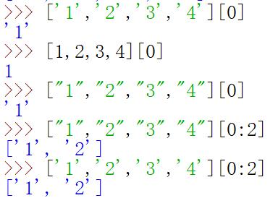
Str list tuple 序列

ord(“”) 查找某个字符的ASCII码

集合：
特性：无序、不重复
集合的一些基本操作：
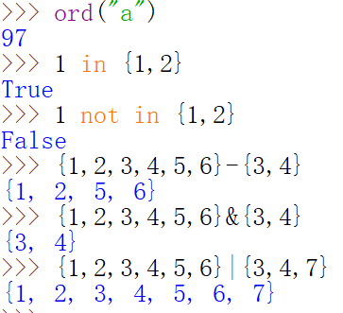

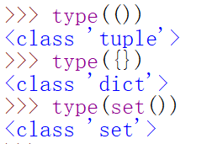
>>> type(()) //空元组
<class 'tuple'>
>>> type({}) //并非空集合
<class 'dict'>
>>> type(set()) //空集合
<class 'set'>

字典：
>>> {'Q':'新月打击','W':'苍白之瀑','E':'月之降临','R':'月神冲刺'}['W'] //通过key值访问value
'苍白之瀑'
>>> {'Q':'新月打击','Q':'苍白之瀑','E':'月之降临','R':'月神冲刺'}['Q']
'苍白之瀑'
>>> {'Q':'新月打击','Q':'苍白之瀑','E':'月之降临','R':'月神冲刺'}['Q']
'苍白之瀑'
>>> {'Q':'新月打击','Q':'苍白之瀑','E':'月之降临','R':'月神冲刺'}
{'Q': '苍白之瀑', 'E': '月之降临', 'R': '月神冲刺'} //字典中不可以有相同的key

>>> {1:'新月打击','1':'苍白之瀑','E':'月之降临','R':'月神冲刺'} //key可以是整型，并且1和‘1’是不同的key
{1: '新月打击', '1': '苍白之瀑', 'E': '月之降临', 'R': '月神冲刺'}

Value:str int float list set dict
>>> type({1:'新月打击','1':'苍白之瀑','E':{1:1},'R':'月神冲刺'})
<class 'dict'>

Key:int str (key的类型不可变)

>>> {[1,2]:'新月打击','1':'苍白之瀑','E':'月之降临','R':'月神冲刺'}
Traceback (most recent call last):
File "<pyshell#26>", line 1, in <module>
{[1,2]:'新月打击','1':'苍白之瀑','E':'月之降临','R':'月神冲刺'}
TypeError: unhashable type: 'list'

>>> {(1,2):'新月打击','1':'苍白之瀑','E':'月之降临','R':'月神冲刺'}
{(1, 2): '新月打击', '1': '苍白之瀑', 'E': '月之降临', 'R': '月神冲刺'}

>>> {(1,2):'新月打击','1':'苍白之瀑','E':'月之降临','R':'月神冲刺'}[(1,2)]
'新月打击'
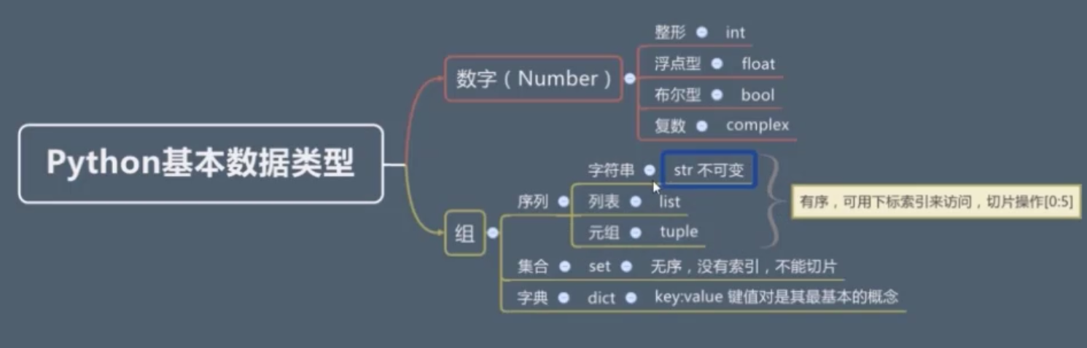

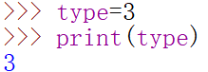
变量：
规范：字母、数字、下划线（数字不能开头）
系统关键字 不能用在变量名中 保留关键字
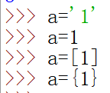
type可以用作关键字
Python变量名区分大小写，变量没有类型限制（可以赋值为元组，整型，列表，集合）
Python的变量是一个动态语言.

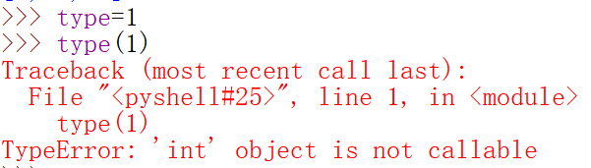
int str tuple (不可改变)值类型 list set dict（可以改变）引用类型

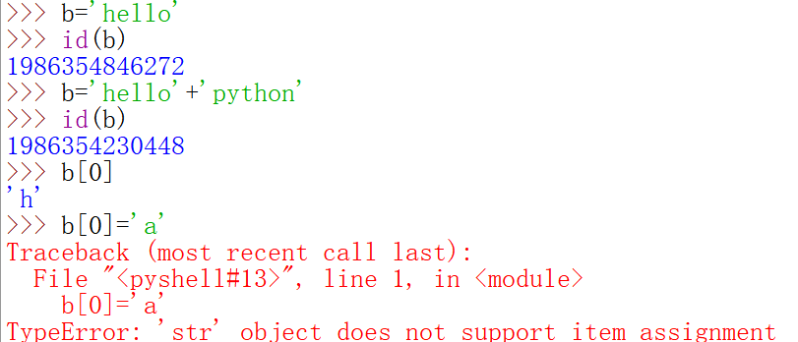
字符串可以相加，因为相加之后的字符串的id是新的id,和字符串可以改变是不一样的。

运算符：
Int float 0被认为是FALSE，非0被认为是TRUE
字符串：空字符串被认为是FALSE
列表：空列表被认为是FALSE
元组：空元组被认为是FALSE
集合：空集合被认为是FALSE
==比较值是否相等。
Is 不是比较值相等。Is比较的是两个变量的身份是否相等。
Is，==，instance

优先顺序：
Not>and>or

快捷键：运行：Ctrl+·（数字一左边的键）
单行注释：Ctrl+/
多行注释：ALT+shift+A
第七章：包模块函数与变量作用域
a=[1,2,3]
for i in a:
if i==2:
break
print(i)
else:
print('EOF') for...else..语句不会执行else语句中的print

a=[1,2,3]
for i in a:
if i==2:
continue
print(i)
else:
print('EOF') for...else..语句不会执行else语句中的print

__all__=[‘a’,’b’,’c’] 的用法
如何隐藏不想看到的文件夹 fileex
# import t.c1 as m //在同一文件夹下的不同目录，并且取了不同的名字
#import t.c1
#import c1 //在同一文件夹下的相同目录
# print(m.a)

from t import c1 用法为c1.a/c1.b等等
from t.c1 import * //导入c1中的所有变量
from t.c1 import a,b,c,\ //利用反斜杠进行换行，或者运用括号进行换行也可以
d

一个包下面要有__init__这个文件，否则只能称得上是普通的文件，Python会自动执行该文件
应用场景：

包和模块是不会被重复导入的
避免循环导入
多个模块的循环，会报错。

1 重复import或from import多次都只会作用一次
2 import和from import的作用机制完全不同
3 import的机制是将目标模块中的对象完整的引入当前模块，但并不引入新的变量名
4 from import的机制则是通过引入新的变量名的形式，将目标模块的对象的引用拷贝到新的变量名下的方式引入当前模块

关键代码解析：
P1.py
1 import p2
2 print('****')
3 pp1=6
4 print(pp1)
P2.py
5 from p1 import pp1
6 print('------')
7 pp2=2
8 print(pp2)
运行结果：
****
6
------
2
****
6

通过调试之后发现：1->5->1->2->4->6->8->2->4
遗留问题：
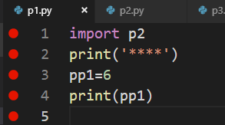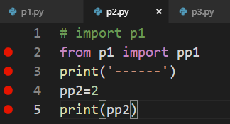
结果：
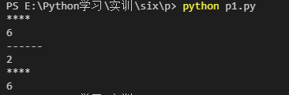
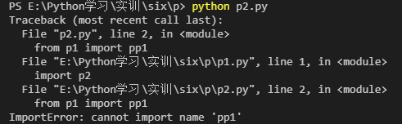
- Python函数
函数没有return则会返回return。
函数遇到return语句，该函数就会终止了。
对返回结果没有限制。Int float str都可以

参数：
- 必须参数（实参，形参）
- 关键字参数 c=add(y=3,x=2)和顺序无关
- 默认参数

- 高级部分 面向对象
类只负责定义类，不负责执行这个类。
函数调用在外部

方法：设计层面
函数：程序运行、过程式的一种称谓

类的定义：
类是现实世界或思维世界中的实体在计算机中的反映
它将数据以及这些数据上的操作封装在一起

类是一个模板，可以产生不同的对象。
__init__的构造函数只能返回一个None，不能返回除了None以外的字符串。

类变量和实例变量

print(student1.__dict__)

Self代表的是实例，是类，谁调用的self，self指代的就是谁。
类变量
实例变量
变量

Python类
方法
实例方法
类方法
静态方法

方法是刻画类的行为
构造函数
变量刻画类的特征
构造函数

实例方法内部怎么访问实例变量
实例方法 对实例变量进行相应的操作
构造函数 初始化实例变量
Self.name 访问的实例
Name 访问的是形参

在方法内部调用实例变量如下：
Print（Student.sum1） 或者
Print（self.__class__.sum1）

类方法：在定义前面加@classmethod

静态方法和类方法不可以直接调用或者说引用实例变量。
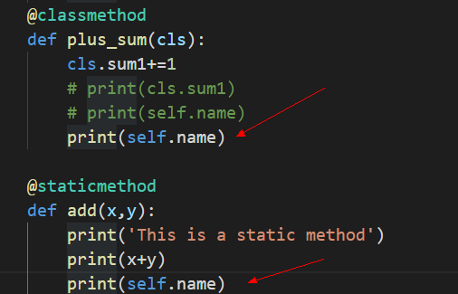箭头那里都是错误的。
__加了双下划线之后就变成了私有的。
构造函数虽有双下划线，但是是Python一种特有的函数
__ahah__前后都有下划线则又可以访问了。
一般前后都有
方法加下划线运行之后会报错，成员变量加双下划线不会报错：（原因：）
Python可以通过.的方式添加一个新的实例变量，
Student.__score就相当于是给Student添加了一个新的变量。所以访问的时候可以运行出来结果，并且不报错。
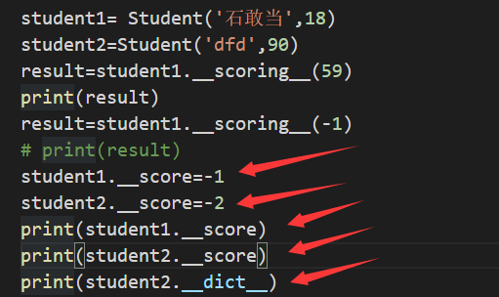student1和student2均增加了一个新的变量，不报错。（把你弄得私有变量换了名字了，让你无法读取到）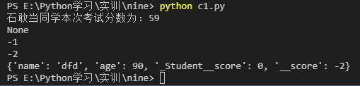

注释之后：
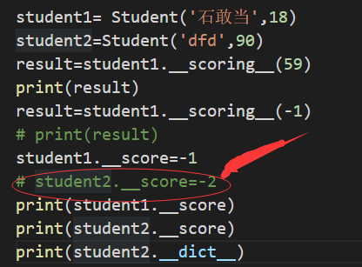
结果：（会报错）
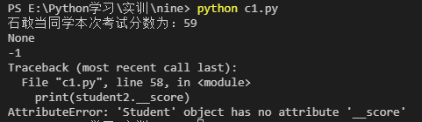
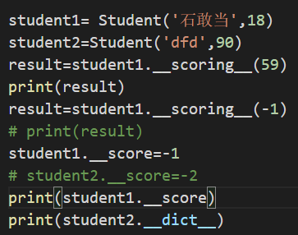
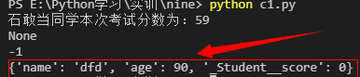

类变量
实例变量
变量

Python类
方法
实例方法
类方法
静态方法

方法是刻画类的行为
构造函数
变量刻画类的特征
构造函数
成员的可见性

面向对象3大特性
继承性
封装性
多态性

一个子类可以继承多个父类，但是先把多继承学好
子类调用父类：
Human.__init__(self,name,age)

- 正则表达式与JSON
正则表达式是一个特殊的字符序列，一个字符串是否与我们所设定给的这样的字符序列，相匹配。
快读检索文本，实现一些替换文本的操作。
- 检查一串数字是否是电话号码
- 检查一个字符串时候符合email
- 把一个文本里制定的单词替换成另外一个单词
‘Python’普通字符 \d 元字符（代表数字）
# *匹配0次或者无限多次
# +匹配1次或者无限多次
# ?匹配0次或者1次

[abc]中括号中的字符是或的关系
（abc）小括号中的字符是且的关系

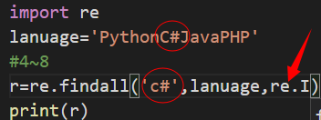
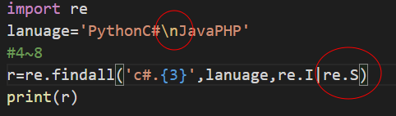
运行结果：
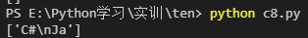

Match findAll Search三个函数的区别
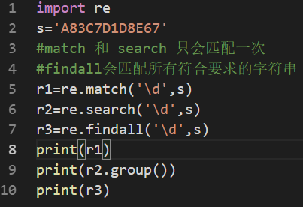
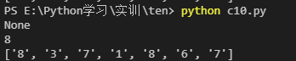
JSON 对象
JSON
JSON字符串
// # include "stdio.h"
// main(){
// int a[]={1,2,3,4,5,6,7,8,9,10,11,12};
// int *p=a+5,*q=NULL;
// *q=*(p+5);
// printf("%d %d \n",*p,*q );
// }

<span class="video-title" title="韩服王者第一男枪张嘉文教你玩男枪">韩服王者第一男枪张嘉文教你玩男枪</span>
<span class="video-nickname" title="张嘉文丶">
<i class="icon-hostlevel icon-hostlevel-12" data-level="12"></i>
张嘉文丶 </span>
<span class="video-number"><i class="ricon ricon-eye"></i>57.0万</span>
<span class="video-station-info">
<i class="ricon ricon-fleet"></i>
<i class="video-station-num">283人</i>
</span>

{'name': ['\n 张嘉文丶 ', '54.1万', '\n <i class="video-station-num">283人</i>\n
'], 'number': ['<i class="ricon ricon-eye"></i>54.1万']}

{'name': ['</i>\n 丶天琪 </span>', '</i>37.7万</span>', '</i>\n <i class="video-station-num">332人</i>\n
</span>'], 'number': ['<i class="ricon ricon-eye"></i>37.7万']}

<div class="video-info">
<span class="video-title" title="天琪：带路人打排位">天琪：带路人打排位</span>
<span class="video-nickname" title="丶天琪">
<i class="icon-hostlevel icon-hostlevel-10" data-level="10"></i>
丶天琪 </span>
<span class="video-number"><i class="ricon ricon-eye"></i>40.5万</span>
<span class="video-station-info">
<i class="ricon ricon-fleet"></i>
<i class="video-station-num">332人</i>
</span>
</div>

{'name': ['</i>\n 丶天琪 </span>', '</i>40.5万</span>', '</i>\n <i class="video-station-num">332人</i>\n
</span>'], 'number': ['<span class="video-number"><i class="ricon ricon-eye"></i>45.5万</span>']}

{'name': ['\n 芒果鱼丶 </span>\n '], 'number': ['</i>24.6万']}

爬虫请求头示例网址：
https://jingyan.baidu.com/article/d45ad148421b9969552b8012.html

格式：
https://zhidao.baidu.com/question/583712835338552925.html

format()的格式化输出功能比较强大，简单示例：

最基本的意思：小括号就是括号内看成一个整体 ，中括号就是匹配括号内的其中一个，大括号就是匹配几次。

解决python3 UnicodeEncodeError: 'gbk' codec can't encode character '\xXX' in position XX
https://blog.csdn.net/jim7424994/article/details/22675759#

PYTHON3解决'gbk' codec can't encode character '\xXX' in position XX
https://blog.csdn.net/yq0632/article/details/80254587

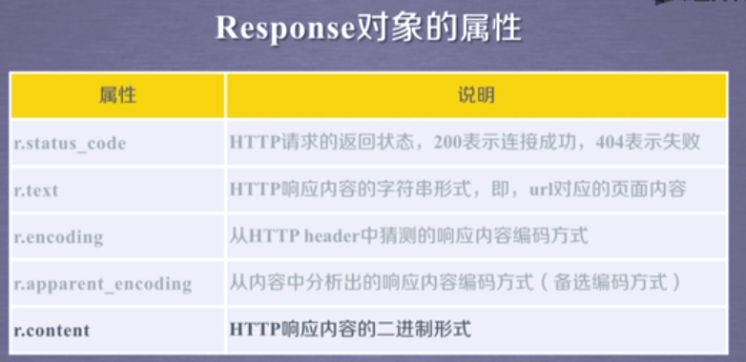

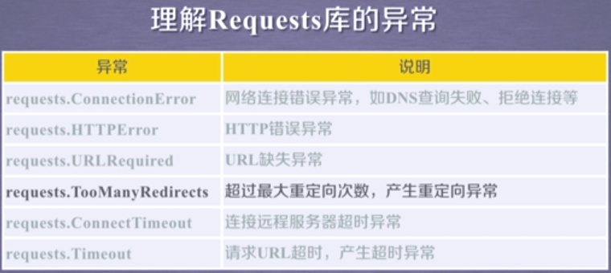

<em>京东
<font class="skcolor_ljg">金条
</font> Au99.99 10g 中国黄金出品 支持回购
</em>

<em>菜百首饰 Au9999黄金2019年猪年贺岁
<font class="skcolor_ljg">金条
</font> 限量发售 100克
</em>

<i class="promo-words" id="J_AD_2352024">【京东自营 正品保证】投资送礼买金条，中国黄金出品，品质无忧，现已开通线上回购，支持回购！
</i>

<i class="promo-words" id="J_AD_20060676407">新品上市 全国首发 限量发行 贺岁收藏</i>

